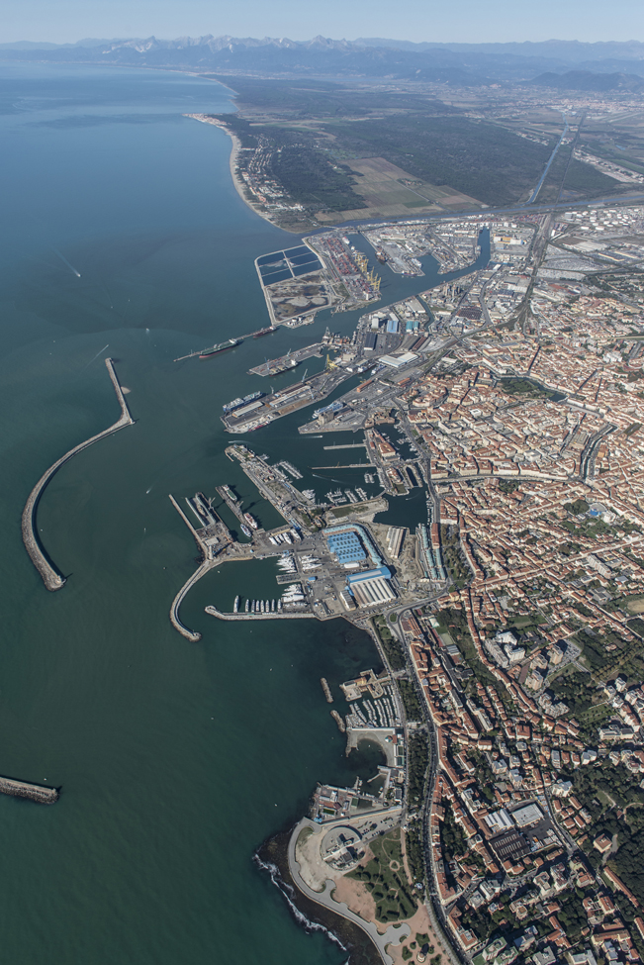
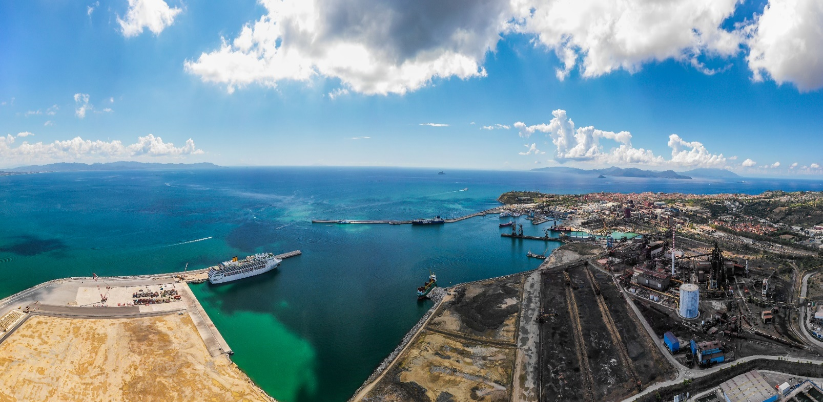
A cura del Servizio Formazione della Direzione Controllo interno, Anticorruzione, Trasparenza e Formazione
PIANO D’INTERVENTO FORMATIVO PORTUALE
2021-2023
Premessa

Come a tutti ormai noto, la pandemia da Covid 19 ha interessato pesantemente il sistema portuale italiano con una significativa diminuzione dei traffici, alcuni più di altri, determinando una situazione a “macchia di leopardo” che vede, da un lato, un drastico abbassamento del numero dei turni di lavoro, e un conseguente calo della produttività e della redditività delle imprese, e dall’altro una lievitazione dei costi per l’adozione di nuove modalità operative volte a contrastare il diffondersi dei contagi da Covid 19 e a lavorare in sicurezza.
Molti lavoratori delle imprese autorizzate ai sensi degli artt.16,17 e 18 della L. 84/94 sono stati messi in cassa integrazione e molti altri, che, stagionalmente, venivano impiegati con contratti di lavoro a tempo determinato, non hanno ottenuto il rinnovo del proprio contratto.
In tale contesto occorre porre in essere un’azione forte e determinata a supporto delle imprese e dei lavoratori dei porti del nostro sistema portuale.
Peraltro, se, come sembra, la fase di emergenza sia destinata a durare ancora per qualche tempo, si rende necessario almeno provare a gestire questo momento di crisi del sistema delle imprese della portualità, promuovendo tutte le azioni possibili per trasformarla da un momento difficile e preoccupante, in una nuova opportunità di sviluppo e di crescita professionale, traguardando anche procedure ed obiettivi che, ne siamo certi, resteranno in ogni caso anche dopo la pandemia.
L’idea è quella di mettere in campo una proposta per le imprese perché, questo periodo di minore impiego dei dipendenti nel lavoro operativo ed amministrativo, sia utilizzato per un generalizzato miglioramento, innalzamento e diversificazione delle competenze e delle professionalità dei lavoratori che, unitamente ad un incremento delle competenze acquisite, consenta, da una parte, di rafforzare il bagaglio delle loro professionalità, consolidandole e rinnovandole, e, dall’altra, di favorire la flessibilità del lavoro, già oggi - e in prospettiva ancora di più – vero e proprio valore aggiunto per l’incremento della produttività del sistema delle imprese stesse; tutto ciò a fronte di un mondo nuovo, in cui l’automazione e l’informatizzazione sono entrate, pesantemente e definitivamente, nella gestione del ciclo operativo delle merci: innalzare, migliorare e diversificare le conoscenze e le competenze delle lavoratrici e dei lavoratori, concorrerà ad accrescere significativamente la competitività dei porti del sistema, creando i presupposti per invertire l’attuale tendenza di crisi.
Tale azione non potrà che essere accompagnata da investimenti mirati di cui l’Autorità di Sistema può farsi carico, anche attingendo ai fondi di cui al comma 15bis dell’art. 17 della L. 84/94, come noto previsti fino ad un massimo del 15% delle tasse portuali.
Da qui il presente “Piano operativo di intervento per il lavoro portuale” ex art. 8 comma 3-bis della L. 84/94 - segnatamente finalizzato alla formazione professionale dei lavoratori delle imprese autorizzate che avrà come arco di riferimento temporale il triennio 2021-2023, come previsto dalla Legge di riforma portuale; piano per cui, ai sensi del successivo comma 3ter, potrà essere destinata una quota delle risorse di cui all’art. 17, comma 15-bis, anzidetto.
Il Piano, una volta integrato dai contributi che potranno pervenire da parte della comunità portuale, sarà sottoposto all’attenzione del Ministero delle infrastrutture e dei trasporti e dell'Agenzia nazionale per le politiche attive del lavoro, per la successiva adozione da parte del Presidente.

PIANO D’INTERVENTO FORMATIVO PER IL SETTORE PORTUALE
2021- 2023

Riferimenti
Il presente Piano d’intervento, da attuare nel triennio 2021-2023, è finalizzato ad individuare e programmare interventi operativi in:
- formazione in ingresso;
- formazione continua (aggiornamento);
- qualificazione, riqualificazione;
- riconversione;
- ricollocamento;
per il personale delle imprese artt. 16, 17 e 18 autorizzate a svolgere operazioni e servizi portuali nei porti di competenza dell’AdSP, con possibile estensione, qualora l’ente sia autorizzato dal Ministero Infrastrutture e Trasporti, ai lavoratori della Società Porto di Livorno 2000 che fornisce assistenza alle navi da crociera e traghetti (ro-pax).
Esso tiene conto:
- di quanto disposto al Cap. III, art. 7, punto 3, dell’Ordinanza della (soppressa) Autorità Portuale di Livorno n. 28/2007 (Allegato E);
- dei più recenti indirizzi europei, nazionali e regionali sulla transizione digitale, sostenibilità energetica e sociale dei porti;
- del piano di sviluppo europeo e del patto per lo sviluppo tra Regione Toscana e Categorie economiche (quest’ultimo sottoscritto in data 12 luglio 2019), volti allo sviluppo di un sistema portuale competitivo, efficiente, tecnologicamente avanzato, sicuro e sostenibile;
- di quanto previsto dal D.L. n. 34 del 19 maggio 2020, convertito in Legge n. 77 del 17 Luglio 2020 recante “Misure urgenti in materia di salute, sostegno al lavoro e all’economia, nonché di politiche sociali connesse all’emergenza Covid 19” (denominato Rilancio Italia) e dal D.L. n. 104 del 14 agosto 2020, convertito in Legge n. 126 del 13 Ottobre 2020 recante “ Misure urgenti per il sostegno e il rilancio dell’economia” che, con il Decreto Interministeriale 9 ottobre 2020 (denominato Fondo Nuove Competenze), fissa la fruibilità del fondo finalizzato ad innalzare il livello di competenze delle risorse umane, dotando i lavoratori di strumenti utili a sostegno delle imprese per rispondere alle nuove esigenze determinate dall’emergenza epidemiologica da Covid 19 (Allegato F);
- del Piano Organico del Porto, adottato dall’AdSP con Provvedimento Presidenziale n. 157 del 23 dicembre 2020, quale strumento strategico e di ricognizione delle esigenze formative delle professioni del porto (giusta art. 8, commi 3, lett. s), e 3-bis della legge n. 84/94);
- degli indirizzi strategici richiamati nel Piano Operativo Triennale 2021-2023, approvato con delibera del Comitato di Gestione n. 3 in data 29 gennaio 2021.

AZIONI STRATEGICHE DI INTERVENTO
Gli assi di intervento sui quali il piano intende focalizzare l’attenzione per la crescita delle professionalità dei porti di Livorno e Piombino sono i seguenti:
Asse 1 – KA01: La digitalizzazione come strumento di ingegnerizzazione dei processi gestionali di pianificazione strategica, amministrativo/contabile e operativa, analisi dei dati in funzione predittiva per il miglioramento dei servizi.
Azioni finanziabili: le azioni formative sostenute nell’ambito di questo asse sono finalizzate allo sviluppo delle competenze e abilità teorico – pratiche del personale delle imprese per:
  - la digitalizzazione del processo del controllo di gestione.
Le iniziative formative dovranno essere rivolte al personale delle imprese/terminal del settore portuale e logistico e finalizzate ad approfondire e sviluppare competenze tecniche specifiche per la pianificazione ed il controllo economico e finanziario della gestione aziendale con un approccio digitale.
In particolare, saranno approfondite le seguenti aree tematiche:
- pianificazione e controllo dei flussi finanziari;
- costruzione e lettura degli indicatori/criteri per l’analisi dell’andamento della gestione a consuntivo rispetto al budget e per la correlata analisi degli scostamenti;
- definizione di parametri standard per l’analisi della qualità dei servizi offerti;
- sistemi informativi specifici di supporto al controllo di gestione;
- bilancio sociale nelle imprese portuali: modalità e strumenti per integrare il processo di rendicontazione sociale con la programmazione, il controllo e la rendicontazione proprie delle imprese portuali;

  - la riorganizzazione dei processi portuali e logistici avvalendosi dei sistemi ICT, finalizzata a migliorare i servizi di tracciabilità del carico e dei dati ad esso correlati in import ed export, sdoganamento, stoccaggio e gestione del magazzino.

Asse 2 – KA02: Il processo di economia circolare applicata ai porti: modelli per orientare le organizzazioni portuali, verso un nuovo sistema di efficientamento energetico indirizzato all’uso dei rifiuti per il loro riciclo mantenendo ed implementando lo stesso standard di qualità e di produttività.
Azioni finanziabili: Le azioni formative sostenute nell’ambito di questo asse sono finalizzate allo sviluppo delle competenze e abilità teorico – pratiche del personale delle imprese per:
  - la valutazione e la gestione dell’efficientamento energetico in ambito portuale/logistico.
L’iniziativa dovrà essere finalizzata a formare e/o riqualificare il personale delle imprese (Responsabili operativi, tecnici della qualità e del sistema ambientale) per essere in grado di fornire un supporto tecnico per migliorare e rendere più efficiente la gestione energetica di strutture, impianti, mezzi e attrezzature portuali/logistiche. Il personale delle imprese acquisirà competenze sugli aspetti normativi, tecnici, organizzativi ed economici, per essere in grado di effettuare audit interni di efficienza energetica ed implementare un sistema di gestione dell’energia nell’organizzazione di riferimento;

  - l’applicazione delle logiche tipiche dell’economia circolare ai terminal/imprese portuali, con l’obiettivo di trasformare i rifiuti in valore aggiunto.
Modelli organizzativi per indurre le imprese ad adottare un sistema per la gestione dei rifiuti portuali prodotti, nell’ottica del massimo riutilizzo possibile degli stessi e ridurre al minimo le procedure di smaltimento.

Asse 3 – KA03: Focus sulle strategie di coordinamento, competenze trasversali, team building, coaching etc., verso un nuovo approccio di gestione umanistica dell’impresa portuale.
Azioni finanziabili: Le azioni formative sostenute nell’ambito di questo asse sono finalizzate allo sviluppo delle competenze ed abilità teorico – pratiche del personale delle imprese per:
  - lo sviluppo modelli organizzativi per favorire e accrescere il senso di appartenenza aziendale, migliorando la vita lavorativa e la produttività per superare le criticità e le inefficienze delle stesse aziende, utilizzando le nuove tecnologie come strumenti al servizio della crescita del lavoratore e dello sviluppo aziendale.

Asse 4 – KA04: Funzionalità ed efficientamento degli impianti e degli strumenti operativi tradizionali e di nuova generazione e dei servizi ed attività ad essi connessi.
Azioni finanziabili: Le azioni formative sostenute nell’ambito di questo asse sono finalizzate allo sviluppo delle competenze ed abilità teorico – pratiche del personale delle imprese per:
  - il governo del processo di transizione dei porti da un modello organizzativo del lavoro portuale di tipo tradizionale verso un sistema automatizzato, analizzandone punti di forza e criticità;

  - la conduzione di carrelli elevatori – reach stacker, ralle portuali nelle operazioni di carico/scarico, sollevamento, impilamento, stoccaggio etc., necessari per movimentare le diverse tipologie merceologiche;

  - il conseguimento delle patenti C/E per la movimentazione delle ralle e/o motrici portuali.
Le iniziative formative sono finalizzate al conseguimento del titolo abilitativo per poter circolare con i mezzi portuali sulla viabilità ordinaria interna ed esterna al porto, così come previsto dal codice della strada.
Nell’anno 2021 su un totale circa di n. 170 lavoratori dei porti di Livorno e Piombino saranno avviati al conseguimento delle patenti sopra richiamate, circa 85 lavoratori dei porti del sistema. Tali iniziative per un n. di 85 lavoratori saranno finanziate con una percentuale pari al 50% attingendo ai fondi dell’art.8 3bis dell’AdSP-MTS

  - la conduzione e movimentazione di merce unitizzata e non, mediante l’utilizzo di impianti tradizionali o di nuova generazione (semiautomatizzate e/o automatizzate): gru di banchina, piazzale e bordo;

  - il controllo e la smarcatura della merce a bordo nave, a banchina e a piazzale, anche con l’ausilio di strumenti informatici e/o di controllo remoto;

  - le operazioni di rizzaggio, derizzaggio e fardaggio di tutte le tipologie merceologiche, con particolare riferimento al project cargo e auto nuove;

  - le manutenzioni di impianti, attrezzature e apparecchiature di sollevamento.
L’iniziativa formativa dovrà essere finalizzata a sviluppare competenze normative e tecniche per verificare la funzionalità degli impianti, attrezzature ed apparecchiature presenti nelle imprese portuali e logistiche ed essere in grado di gestire ed organizzare le verifiche, le ispezioni ed i controlli necessari in applicazione a quanto disposto dal D.Lgs. 81/2008 e ss.mm.ii. - All. VII, nonché valutare e monitorare lo stato di funzionalità e di sicurezza degli impianti/ attrezzature/mezzi per programmare e pianificare i correlati interventi di tipo manutentivo.

Asse 5 – KA05: Miglioramento dei livelli di sicurezza (health/safety) e security in ambito portuale per un porto performante
Le azioni di seguito individuate, in quanto di interesse generale, saranno realizzate direttamente dal Centro di Formazione dell’AdSP, in collaborazione con le direzioni interessate e con il coinvolgimento delle Istituzioni/Enti preposti alla safety e security dei porti di competenza.
Le azioni formative individuate in tale asse sono finalizzate allo sviluppo delle competenze ed abilità teorico – pratiche del personale delle imprese per governare un costante miglioramento ed innalzamento dei livelli di sicurezza nelle attività svolte dai terminal. In particolare, dette azioni avranno ad oggetto:

  - la gestione delle merci pericolose: problematiche inerenti allo sbarco/imbarco, la movimentazione, il trasporto, lo stoccaggio e tracciabilità del carico;

  - le procedure e linee di indirizzo per l’analisi e la gestione dei rischi derivanti dall’interferenzialità nelle operazioni portuali, gli aspetti legati al D.Lgs. n. 231/2001, le problematiche connesse alle lavorazioni in spazi confinati (a titolo esemplificativo, stiva delle diverse tipologie di nave per le varie merceologie, magazzino, etc.) ed i criteri per la redazione del documento di valutazione dei rischi e il DUVRI.
L’iniziativa formativa è finalizzata ad implementare le conoscenze, le capacità tecniche degli operatori del settore (Responsabili operativi, RSPP, RLSS, RLS, coordinatori operativi, etc.) e a mettere a confronto criteri di analisi e procedure utilizzate per valutare i rischi di tipo interferenziale e derivanti dalle lavorazioni realizzate negli spazi confinati (ad es. stive di nave ro-ro, ro pax, car carrier, porta – contenitori, rinfuse, merce varia etc. aree di stoccaggio merce in ambienti chiusi, silos) per diversi cicli operativi e nelle diverse specificità del ciclo.
Ove possibile, armonizzare criteri e procedure per l’elaborazione del Documento Unico di Valutazione dei rischi interferenziali – DUVRI, ai sensi dell’art. 4 del D.Lgs. n. 272/99 e degli artt. 17 e 26 del D.Lgs. n. 81/2008 ss.mm.ii., rendendo tale strumento ancora più funzionale alle imprese, al fine di migliorare i livelli organizzativi e di sicurezza del lavoro e della qualità ed efficienza nei servizi offerti.
Nello specifico, saranno prese in esame le seguenti attività:
  - interfaccia nave/banchina, operazioni di movimentazione a bordo e carico/scarico, coordinamento impresa/comandante;
  - interfaccia nelle attività di banchina, coordinamento con altre imprese esercenti operazioni e servizi portuali nell’area operativa;
  - interfaccia nelle attività di piazzale, il trasporto di merci coordinamento con: autotrasportatori, imprese di manovra ferroviaria, spedizionieri, agenti marittimi, assicuratori, periti, broker, etc.;
  - interfaccia nelle attività di imbarco/sbarco traghetti e passeggeri;

  - la formazione di base rivolta agli autotrasportatori e ai soggetti di cui all’articolo 68 del Codice della Navigazione, sugli aspetti organizzativi e normativi in materia di sicurezza e security vigenti in ambito portuale ed attuata nei singoli terminal dei porti di Livorno e Piombino.
Sarà realizzata un’app finalizzata a implementare le conoscenze fondamentali sugli aspetti della sicurezza, inerenti anche alle modalità di accesso al porto, alla viabilità interna, con particolare riferimento alle problematiche connesse al trasporto di carichi eccezionali e merci pericolose, e alle procedure di consegna e ritiro del carico. L’app sarà realizzata nelle diverse lingue degli Stati Membri dell’Unione Europea;

  - la Gestione delle emergenze in ambito portuale/logistico.
Il programma formativo è finalizzato ad accrescere le competenze del personale di imprese/terminal portuali, di cui agli artt. 16/17/18 della L. 84/94, assegnato al servizio gestione emergenze per attuare misure di pronto soccorso, salvataggio, lotta antincendio, evacuazione dei lavoratori in caso di pericolo grave e/o immediato, in caso di emergenze ambientali e da rischio biologico, chimico etc., e per essere in grado di attivare il Piano di gestione delle emergenze e di sicurezza portuale e delle disposizioni di mitigazione e contenimento del rischio da Covid 19. Il programma formativo è svolto in applicazione a quanto disposto dagli artt. 37, c. 9, 45 e 46 del D.Lgs. 81/08, dall’art. 12 del D.Lgs. 626/94, dal Decreto del Ministero dell’Interno 10.03.98 e dal Decreto del Ministero della Sanità n. 388 del 15.07.03.
Inoltre, ai fini formativi, è stato valutato di pianificare e attivare una simulazione finalizzata a riprodurre situazioni di emergenza derivanti dal verificarsi di eventuali calamità, incidenti gravi (ad es. incendi, esplosioni, emissioni di nubi tossiche, infortunio sul lavoro, etc.) nelle diverse aree portuali (a banchina, a bordo nave, a piazzale, nei magazzini) allo scopo di verificare l’efficacia della corretta applicazione delle procedure di intervento stabilite dal “Piano per la gestione delle emergenze in porto e nelle aree a rischio di incidenti rilevanti”;

  - il coordinamento operativo.
L’iniziativa formativa è finalizzata a formare e/o riqualificare il personale delle imprese portuali (preposti/capiturno) assegnato al coordinamento delle operazioni di carico/scarico della merce da/per nave, a piazzale, magazzino nei diversi cicli operativi. Il programma formativo mira a sviluppare e implementare competenze sugli aspetti: organizzativi, normativi, procedurali di sicurezza durante le operazioni di imbarco da banchina e di stivaggio a bordo, e nelle aree e negli spazi a servizio della nave, oltre che relazionali;

  - l’organizzare della sicurezza, mediante la costruzione di comportamenti sicuri (BBS - Behavior Based Safety) per gestire e ridurre i rischi sul lavoro in porto.
L’iniziativa formativa è finalizzata a fornire al personale che opera in ambito portuale/logistico (dirigenti/responsabili/coordinatori operativi e della sicurezza etc.), strumenti, procedure e metodi di supporto dell’organizzazione del lavoro migliorando i livelli di sicurezza sviluppando competenze tecniche e trasversali necessarie per creare una cultura della “sicurezza” incidendo sul comportamento durante il lavoro. Saranno analizzate, per singola attività lavorativa, le azioni non sicure osservate e/o rilevate, gli incidenti accaduti e mancati, i livelli di percezione del rischio, le procedure di sicurezza esistenti, la formazione specifica svolta, i comportamenti assunti dai lavoratori. I percorsi formativi strutturati, saranno finalizzati a sviluppare le competenze necessarie all’applicazione, nei porti e nelle aree logistiche, delle procedure e del metodo scientifico elaborato da INAIL per migliorare in modo strutturale i livelli di sicurezza nell’organizzazione lavorativa;

  - le novità introdotte dal Decreto 154/2009 ss.mm.ii. con particolare riferimento ai servizi di security assegnati dalla norma nei terminal portuali passeggeri e commerciali: compiti, responsabilità e funzioni;

  - le iniziative per addetti ai servizi di security nei terminal portuali commerciali e passeggeri.

Asse 6 – KA06: Inglese tecnico/portuale per innalzare i livelli di comunicazione e competitività delle imprese
Azioni finanziabili: Le azioni formative sostenute nell’ambito di questo asse sono finalizzate allo sviluppo delle competenze ed abilità teorico – pratiche del personale delle imprese.
Le iniziative formative dovranno essere rivolte a tutti i profili professionali che operano nei terminal portuali, siano essi operativi, tecnici, amministrativi, gestionali, che necessitano di acquisire e/o approfondire la terminologia tecnica in lingua inglese. I percorsi formativi di base, specialistici e di perfezionamento dovranno essere strettamente connesse all’attività, alla mansione di riferimento.

RISULTATI ATTESI IN TERMINI DI IMPATTO SUI LAVORATORI E SULL’ORGANIZZAZIONE AZIENDALE
I programmi formativi che saranno realizzati dalle imprese relativi agli assi 1-2-3-4-6, dovranno incidere sull’innalzamento dei livelli di competenze dei lavoratori e sul sistema organizzativo dell’impresa. L’impatto delle attività previste nei piani di formazione dovrà incidere su redditività d’impresa, benessere, occupazione e reddito dei lavoratori coinvolti e la sostenibilità ambientale.

DISPOSIZIONI SPECIFICHE PER L’EROGAZIONE DEL FINANZIAMENTO E LA RENDICONTAZIONE SPESE
Nella presente sezione sono riportate le disposizioni specifiche che verranno applicate ai piani formativi presentati da ciascuna impresa dei porti di Livorno e Piombino relative agli assi 1-2-3-4-6. Per quanto riguarda tutte le azioni ricomprese nell’asse 5, essendo iniziative strategiche e di interesse generale, saranno direttamente programmate ed erogate dall’AdSP.
Nell’ambito del finanziamento individuato per l’anno 2021, dall’AdSP ai sensi dell’art. 8 comma 3-ter della L. 84/94, pari a 500.000,00 euro, ciascuna impresa avrà a disposizione un budget annuale complessivo delle spese ammissibili così determinato:
- spese di gestione (sono le spese che concorrono alla progettazione, pianificazione sviluppo e implementazione del progetto formativo) pari a euro 3.600,00 per ciascuna impresa autorizzata ex artt.16-18 come quota fissa;
- un importo massimo di euro 188,00 a dipendente in servizio al 31/12/2020. Il massimale di spesa potrà essere raggiunto formando tutto o parte del personale purché le attività formative siano in linea con gli assi richiamati nel Piano ed il costo degli stessi sia autorizzato preventivamente e qualitativamente sostenibile.
Gli importi sopra richiamati saranno erogati per la copertura dei costi diretti sino ad un massimale del 75% dell’importo complessivo del progetto/corsi presentati da ciascuna impresa autorizzata ai sensi degli artt. 16-17-18. Tale erogazione, è direttamente connesso alle azioni richiamate in premessa e deve essere richiesto e rendicontato, secondo le procedure di cui al regolamento unito al presente piano, che assume i principi dalle procedure di gestione degli interventi formativi a valere sul Fondo Sociale Europeo (POR-PON) degli anni di riferimento.

REGOLAMENTO PER L’EROGAZIONE E LA RENDICONTAZIONE DEL FINANZIAMENTO:
Art. 1 - Modalità di presentazione dell’istanza
Fermo restando, quanto previsto dal successivo art.5, per l’erogazione del finanziamento possono presentare istanza le imprese autorizzate ai sensi degli artt. 16 – 17 – 18 dei porti di competenza dell’AdSP. L’istanza dovrà essere sottoscritta digitalmente dal Legale Rappresentante dell’impresa o da un suo delegato e trasmessa tramite PEC all’indirizzo adsp@pec.portialtotirreno.it.
L’istanza deve essere presentata attraverso i modelli allegati al presente regolamento:
Allegato 1 Modello domanda di presentazione
Allegato 2 Modello Progetto formativo di dettaglio
Allegato A Piano economico di dettaglio
Allegato B Modello informativa privacy di cui all’art.13 Regolamento UE 2016/679
Allegato C Dichiarazione ai sensi del DPR 445/2000 artt. 46 e 47
Allegato D Procedure di gestione degli interventi formativi POR – FSE
La presentazione dell’istanza dovrà pervenire entro il 30 maggio di ogni anno all’AdSP-MTS servizio formazione che si riserva 30 giorni per la valutazione del progetto presentato. Le quote di finanziamento messe a disposizione dall’AdSP per ciascuna impresa, ed eventualmente non assegnate, saranno oggetto di riassegnazione a beneficio di altre imprese dietro presentazione di specifiche richieste formative integrative.
Con la presentazione dell’istanza, il soggetto richiedente:
- accetta le modalità, le indicazioni e le prescrizioni previste dal presente Regolamento;
- prende atto dell’informativa privacy di cui all’art. 13 Regolamento UE 2016/679 Privacy – Informativa per il trattamento dei dati personali e dell’onere a suo carico di renderla nota ad ogni persona fisica i cui dati personali sono comunicati a AdSP in occasione di presentazione della richiesta.

Art. 2 - Modalità di accesso al finanziamento
Per accedere al finanziamento ciascuna impresa deve presentare istanza che preveda un progetto formativo indicando l’asse e/o gli assi di riferimento, dettagliando l’analisi del contesto di riferimento e delle relative esigenze formative rilevate, la finalità del progetto in termini di risultati attesi, descrivendo gli obiettivi generali e descrivendo per ciascun corso il programma di dettaglio (obiettivi specifici, competenze in uscita, contenuti trattati per unità formativa) per lo sviluppo delle competenze del personale beneficiario (a titolo esemplificativo operativi, tecnici, amministrativi, gestionali/manager), il numero e tipologia dei lavoratori coinvolti nelle attività di cui sopra, il numero delle ore da destinare alla formazione per ciascun corso erogato da parte della stessa, i sistemi e gli strumenti di valutazione adottati per la verifica degli apprendimenti e delle competenze acquisite, tipologie di professionisti/esperti coinvolti, dimostrare di essere in possesso dei requisiti tecnici, organizzativi e professionali per la realizzazione del progetto/corsi stesso/i e/o di avvalersi di organismi accreditati a livello regionale e/o nazionale per lo svolgimento di iniziative formative.
Il progetto formativo dovrà essere presentato seguendo le indicazioni contenute nel modello in allegato 2.

Art. 3 - Modalità di valutazione istanza
La valutazione dell’istanza si svolgerà sulla base dei seguenti criteri:
- conformità della proposta alle tematiche degli assi di sviluppo individuati dall’AdSP nel piano di intervento formativo; detta proposta dovrà essere sottoscritto dal Legale Rappresentante e dalle rispettive OO.SS. territoriali di riferimento del CCNL dei lavoratori dei porti;
- conformità del piano finanziario del progetto complessivo e dei singoli corsi ricompresi nel piano, tenuto conto che il contributo finanziario dell’AdSP non potrà superare il tetto massimo erogabile ad ogni azienda limite massimo del 75% dei costi diretti sostenuti, come richiamati in premessa.

Art. 4 - Modalità di erogazione del finanziamento
Il finanziamento sarà erogato in due fasi:
- 1° fase: sarà erogato un anticipo pari al 20% del costo complessivo del progetto dietro presentazione del dettaglio dei costi diretti dei singoli corsi e a seguito di autorizzazione espressa dall’AdSP;
- 2° fase: i rimborsi successivi saranno erogati a completamento di ciascun corso, a seguito della verifica della conformità, completezza e correttezza delle spese e della documentazione rendicontata, fino alla concorrenza del massimale autorizzato.
Le eventuali modifiche, che l’impresa intenda apportare al progetto / corsi approvato, devono essere preventivamente comunicate ed essere espressamente autorizzate dall’AdSP ed in linea con quanto richiamato dalle procedure di progettazione, gestione e rendicontazione degli interventi formativi a valere sul fondo sociale europeo, PON- POR degli anni di riferimento.
Il finanziamento assegnato dovrà essere completato e rendicontato entro un anno dalla data di approvazione del progetto, pena la decadenza dello stesso.
Al fine di salvaguardare la concorrenza ed evitare di incorrere in situazioni di “soggetto dominante del mercato formativo”, l’AdSP stabilisce che a ciascun “Organismo formativo autorizzato” non possono essere affidati appalti oltre l’importo di 100.000,00 euro, rispetto al presente piano d’intervento, anche se commissionati da più imprese per le prestazioni da svolgere nei porti di Livorno e Piombino.

Art. 5 - Finanziamento per l’impresa ex art. 17 - L. 84/94 ss.mm.ii.
L’impresa ex art. 17 della Legge 84/94 potrà accedere al finanziamento finalizzato alla formazione del proprio personale previa presentazione del progetto secondo le modalità richiamate dal presente regolamento, attingendo alle spettanze ad essa specificatamente riconosciute ai sensi e per gli effetti di cui al comma 15-bis del medesimo art. 17 della Legge n. 84/94.

Il comma 15bis dell’art. 17 della vigente Legge 84/94 recita testualmente: “Al fine di sostenere l'occupazione, il rinnovamento e l'aggiornamento professionale degli organici dell'impresa o dell'agenzia fornitrice di manodopera, l'Autorità di sistema portuale può destinare una quota, comunque non eccedente il 15 per cento delle entrate proprie derivanti dalle tasse a carico delle merci sbarcate ed imbarcate, al finanziamento della formazione, del ricollocamento del personale, ivi incluso il reimpiego del personale …”.
Testualmente, “3 bis. Il Piano di cui al comma 3, lettera s-bis), soggetto a revisione annuale, ha validità triennale e ha valore di documento strategico di ricognizione e analisi dei fabbisogni lavorativi in porto e non produce vincoli per i soggetti titolari di autorizzazioni e concessioni di cui agli articoli 16 e 18, fatti salvi i relativi piani di impresa e di traffico. Sulla base del Piano, sentiti il Ministero delle infrastrutture e dei trasporti e l'Agenzia nazionale per le politiche attive del lavoro, il Presidente dell'Autorità di sistema portuale adotta piani operativi di intervento per il lavoro portuale finalizzati alla formazione professionale per la riqualificazione o la riconversione e la ricollocazione del personale interessato in altre mansioni o attività sempre in ambito portuale”.
Testualmente: “3-ter. Per il finanziamento dei piani operativi di intervento per il lavoro portuale di cui al comma 3-bis, l'Autorità di sistema portuale può destinare una quota delle risorse di cui all'articolo 17, comma 15-bis, senza ulteriori oneri a carico del bilancio dello Stato”.
Le esigenze formative sono state individuate sulla base di interviste realizzate alle imprese dei porti di Livorno e Piombino, congiuntamente tra il Servizio Formazione e il Servizio Lavoro Portuale
Nota. Le azioni individuate dall’AdSP nel piano di intervento formativo per i porti di Livorno e Piombino, potranno essere oggetto di candidatura sui bandi cofinanziati dalla nuova programmazione nazionale (PON), regionale (POR) ed europea a valere sul fondo Sociale Europeo nonché dei fondi interprofessionali e fondo competenze, ma non potranno concorre alla realizzazione anche parziale delle stesse azioni previste nel progetto e finanziate con i fondi AdSP.

